**单区的升级烧录文件制作方法**

# 单区烧录文件制作方法

1. 需要准备bootloader0、bootloader1、APP的 *.hex文件；
2. 通过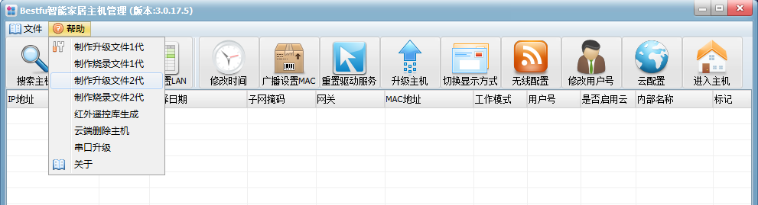

工具，选择制作烧录文件2代，

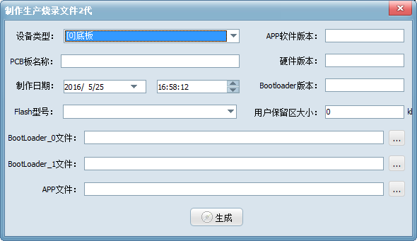

填写该款设备相应的设备信息，点击生成按钮即可；合成的文件在该工具的目录下；

# 单区升级文件制作方法

1. 单区升级文件分为App的升级文件和bootloader的升级文件，准备好相应的bootloader1的hex文件和app的hex文件，打开制作升级文件2代，

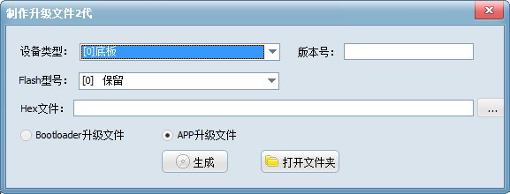

填写设备相应信息，点击生成，制作完成升级文件；